5V 4相 5线步进电机 全新步进电机/减速电机28BYJ-48-5V
应用范围:主要用于房间空调器分体系列室内机导风板、暖风器导风板、移动空调、壁炉、便洁宝和各种智能气阀（燃气热水器、燃气灶等）。
主要技术参数:
额定电压 | 5VDC | 空载牵入频率 | >600Hz
相 数 | 4 | 空载牵出频率 | >1000Hz
减速比 | 1/64 | 牵入转矩 | >34.3mN.m(120Hz)
步距角 | 5.625° /64 | 自定位转矩 | >34.3mN.m
直流电阻 | 200Ω±7%(25℃) | 温 升 | <40K(120Hz)
绝缘电阻 | >10MΩ(500V) | 噪 声 | <40dB(120Hz,No load,10cm)
介电强度 | 600VAC/1mA/1s | 重 量 | About 32g
绝缘等级 | A

直径：28mm
电压：5V
步进角度：5.625 x 1/64
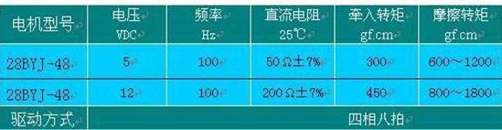
5线4相 可以用普通uln2003芯片驱动，也可以接成2相使用 可以配套开发板使用，直接插接，方便使用 步进电机在开发板上使用

